# **UNIVERSIDAD NACIONAL DE INGENIERIA**

## **FACULTAD DE CIENCIAS**

## CIENCIAS DE LA COMPUTACION



**Título del Trabajo**

**Practica Calificada 6: Robot Móvil Automático**

**Autores**

Lázaro Camasca Edson Nicks

**Curso**

## Inteligencia Artificial

**Profesor**

Antonio Morán

Lima – Perú

**(2019)**

1. **Entrenamiento:**

**Planteamiento del problema**

Implementamos el robot móvil automático usando las redes neuronales y el aprendizaje incremental, consiste en ir aumentando la complejidad del entrenamiento usando los resultados del entrenamiento anterior como valores iniciales.

El objetivo es que el móvil luego del entrenamiento sea capaz de salir por una compuerta automáticamente. La compuerta se ubica en x=0, y=20

Para el problema hay algunas restricciones:

* No se tomará en cuenta a la posición ‘y’, ya que el ángulo del timón no depende de ‘y’.
* El movimiento es solo en retroceso.

**Datos de Entrenamiento:**

|  |  |
| --- | --- |
| Datos iniciales | Automático |
| neuronas intermedias | 50 |
| BIAS | No |
| Eta | 0.1 |
| Eta de la pendiente a | 0 |
| Eta del centro c | 0 |
| Máximo error (%) | 5 |
| Etapas de aprendizaje | 300 |
| X-Iniciales | -2, -2, 2, 2 |
| Φ -Iniciales | pi/2,-pi/2, pi/2,-pi/2 |

Obtenemos las siguientes salidas:

Fisrt Initial Positon: {x=-2, ang=pi/2} and Second Initial Positon: {x=-2, ang=-pi/2}

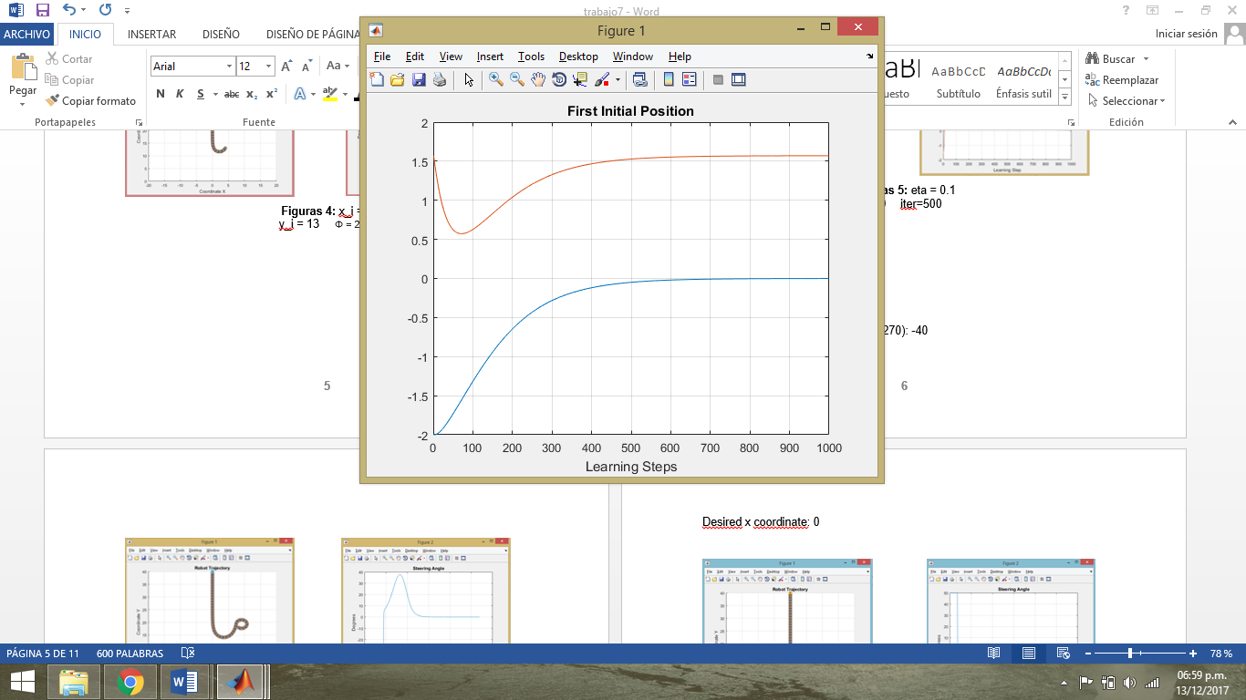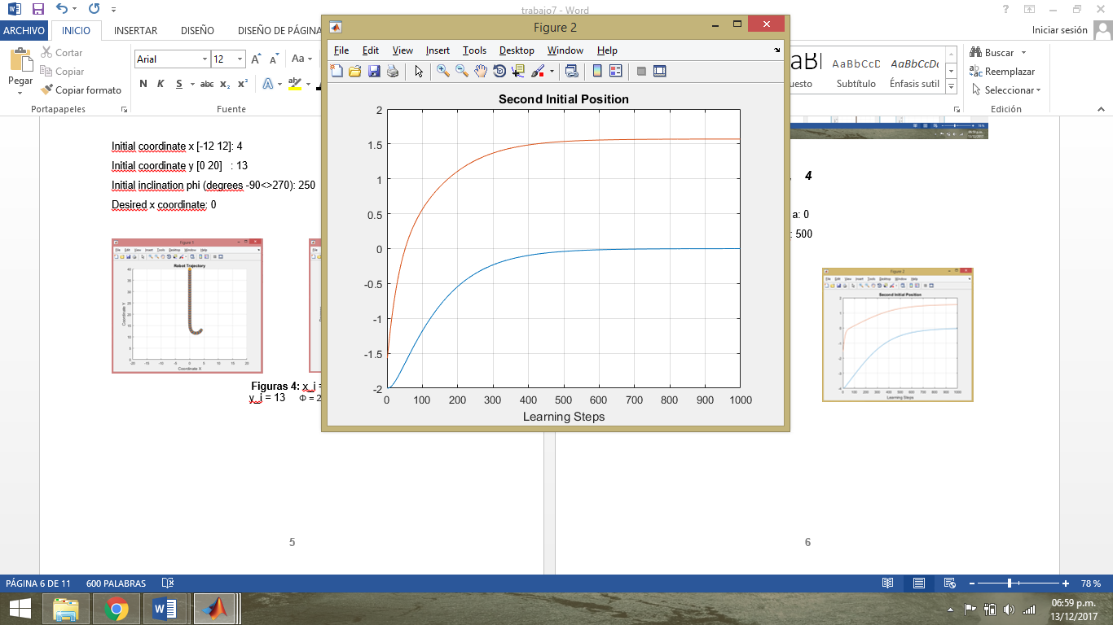

Third Initial Positon: {x=2, ang=pi/2} and Fourth Initial Positon: {x=2, ang=-pi/2}

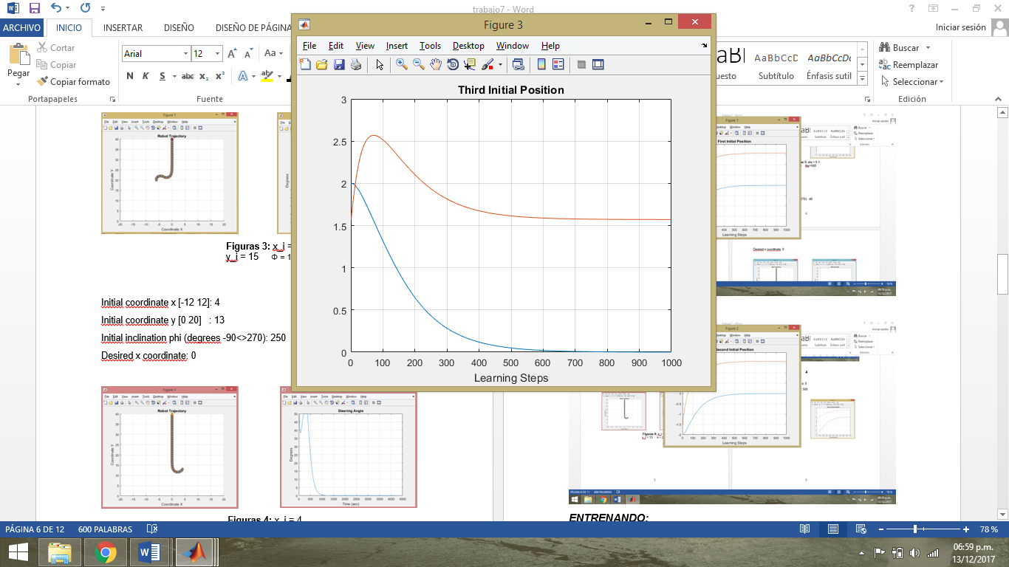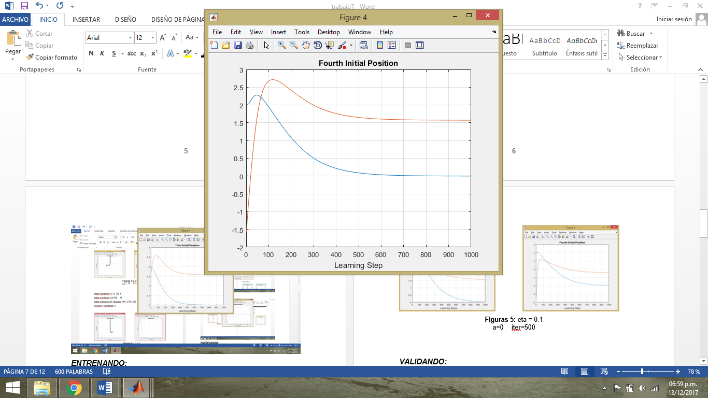

Las siguientes graficas muestran como varian las cuatro posiciones iniciales, cada grafica muestra dos funciones, el color azul representa como varia la posición x en cada iteración, el color naranja representa como varia el angulo **Φ** entre el eje del carro y el eje x en cada iteracion.

Se puede notar que en las cuatro graficas las funciones son asintoticas, la funcion de color azul tiene a x = 0, mientras que la funcion naranga tiende a pi/2.

Recalcamos que para el entrenamiento no se uso la neurona Bias.

1. **Validación:**

Se quiere que el carro automático salgue por la posición y=20 con un Φ =90, para la validación utilizamos posiciones diferentes al entrenamiento.

**Datos de Validación:**

|  |  |
| --- | --- |
| Datos iniciales | Automático |
| x-inicial [-12,12] | 7 |
| y-inicial [0,20] | 20 |
| Φ-inicial [-90°, 270°] | 90 |
| x-deseado | 0 |

Obtenemos los siguientes resultados:

En la primera imagen se puede visualizar como el carro aprendió a llegar a la meta, se describe la trayectoria del carro partiendo del punto (7,20) al punto (0,40)

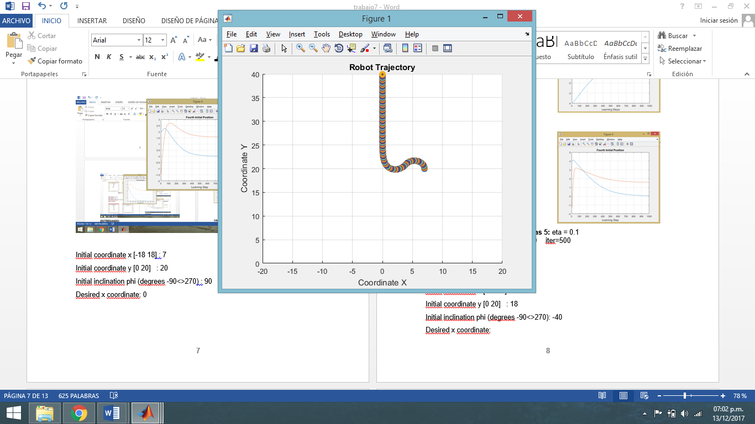

La siguiente imagen muestra como varia el ángulo Φ en cada iteración, se puede notar que en la iteración 1500, Φ converge a 0 a partir de ahí el carro describe una recta, en la imagen superior se puede notar que en la posición (0,20) empieza a describir la recta.

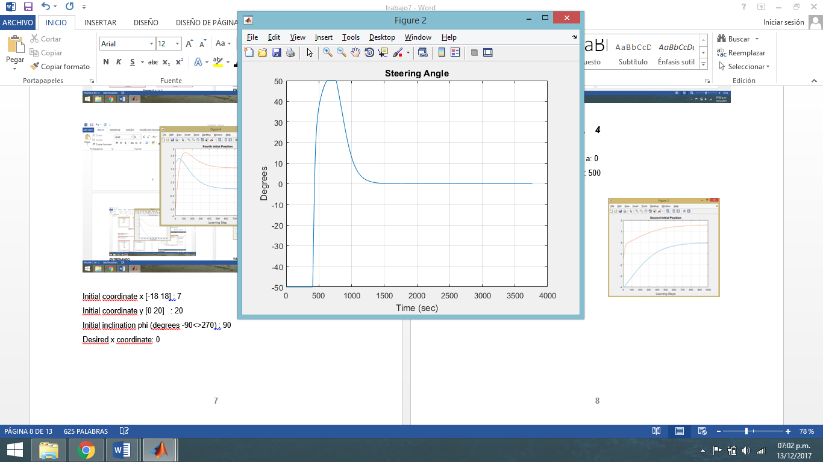

**Datos de Validación:**

|  |  |
| --- | --- |
| Datos iniciales | Automático |
| x-inicial [-12,12] | -3 |
| y-inicial [0,20] | 20 |
| Φ-inicial [-90°, 270°] | 90 |
| x-deseado | 0 |

Obtenemos los siguientes resultados:

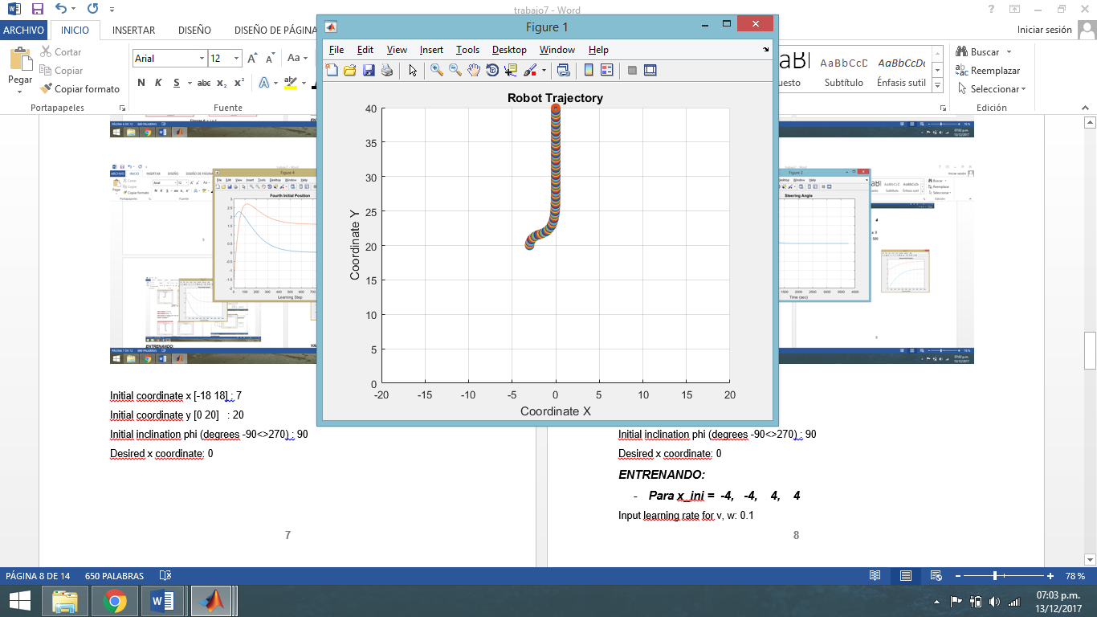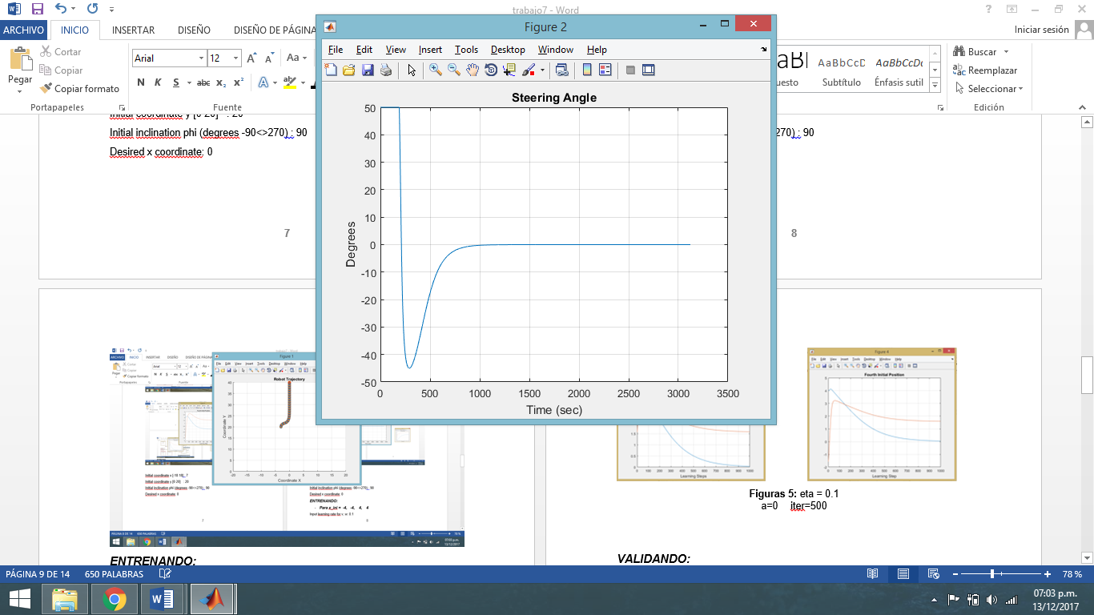

**Datos de Entrenamiento:**

|  |  |
| --- | --- |
| Datos iniciales | Automático |
| neuronas intermedias | 50 |
| BIAS | No |
| Eta | 0.1 |
| Eta de la pendiente a | 0 |
| Eta del centro c | 0 |
| Máximo error (%) | 5 |
| Etapas de aprendizaje | 500 |
| X-Iniciales | -4, -4, 4, 4 |
| Φ -Iniciales | pi/2,-pi/2, pi/2,-pi/2 |

Obtenemos los siguientes resultados:

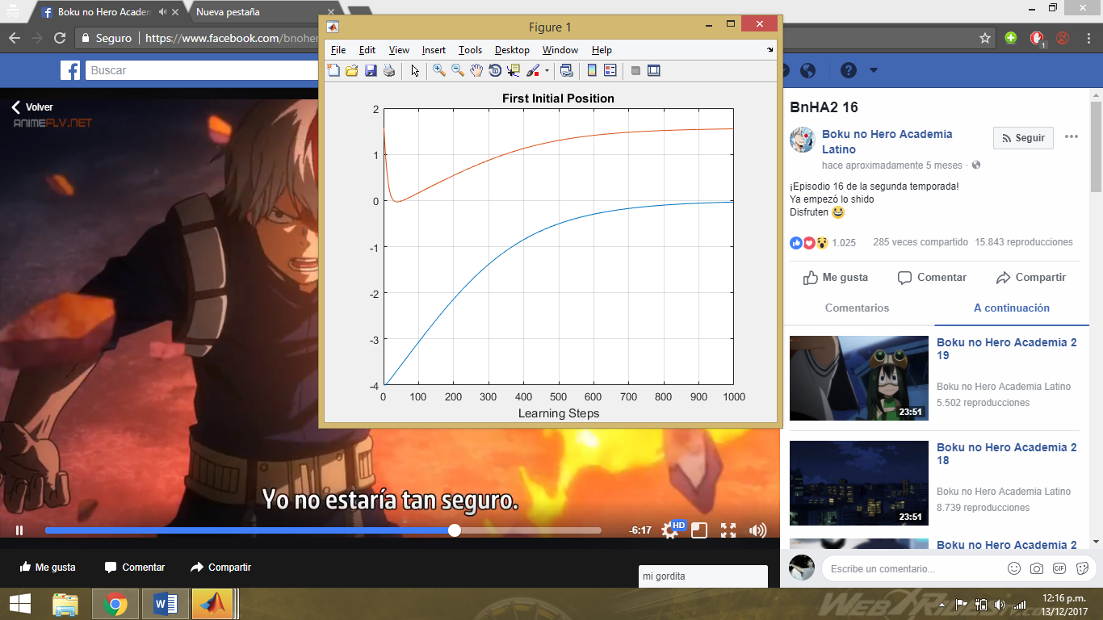 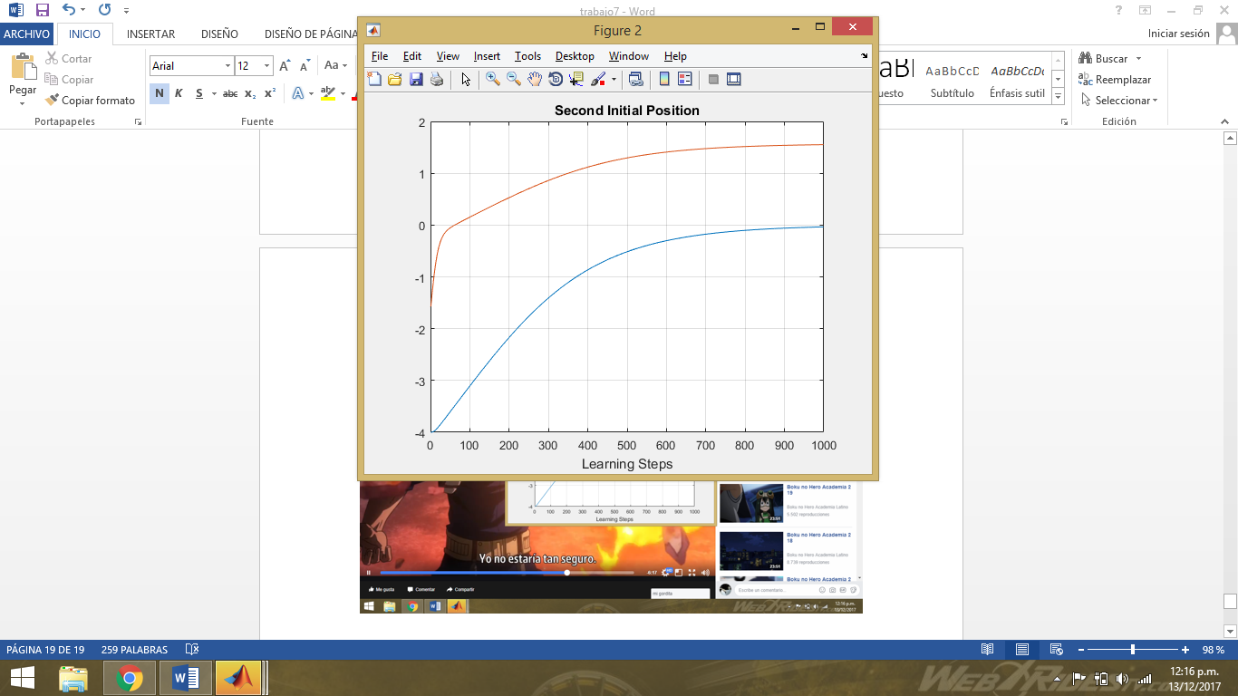

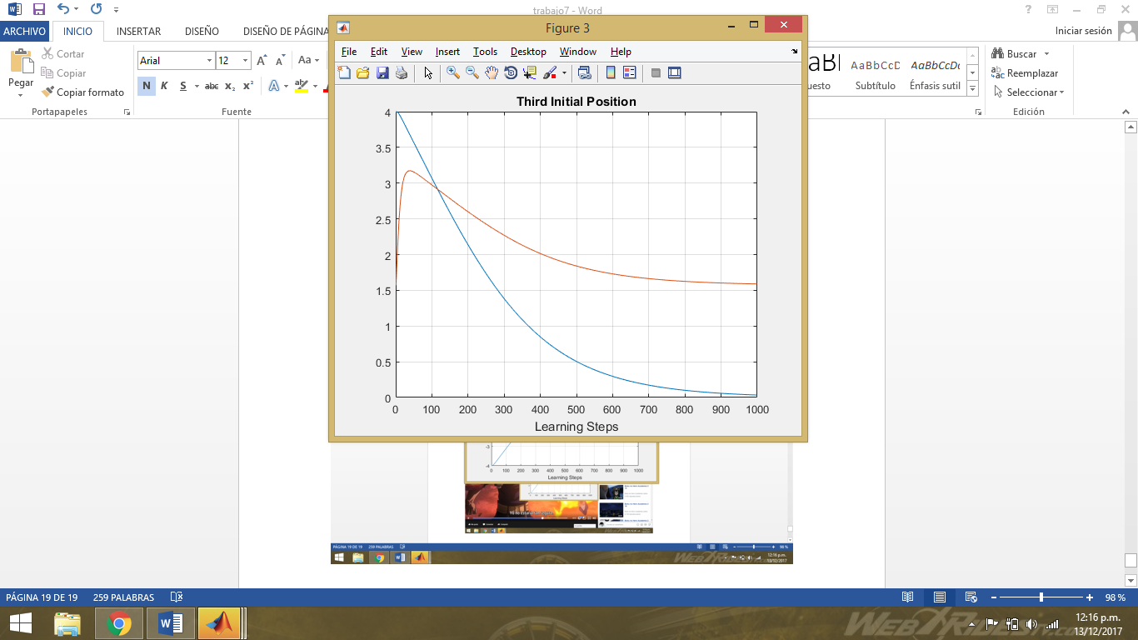 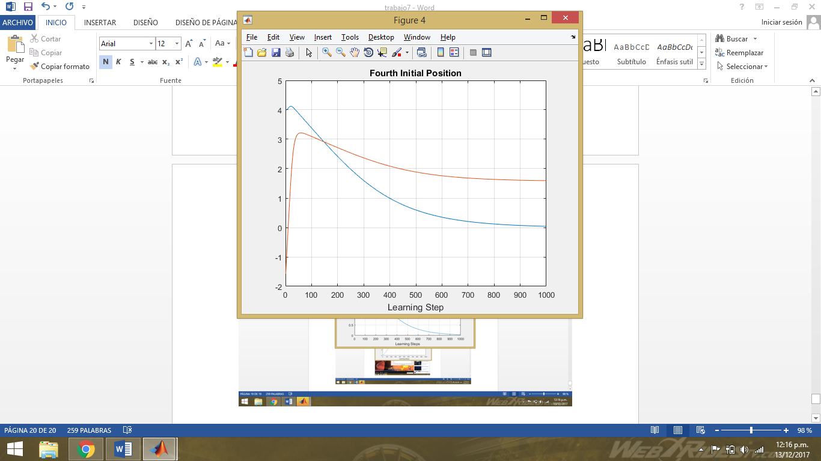

**Datos de Validación:**

|  |  |
| --- | --- |
| Datos iniciales | Automático |
| x-inicial [-12,12] | 8 |
| y-inicial [0,20] | 18 |
| Φ-inicial [-90°, 270°] | -40 |
| x-deseado | 0 |

Obtenemos los siguientes resultados:

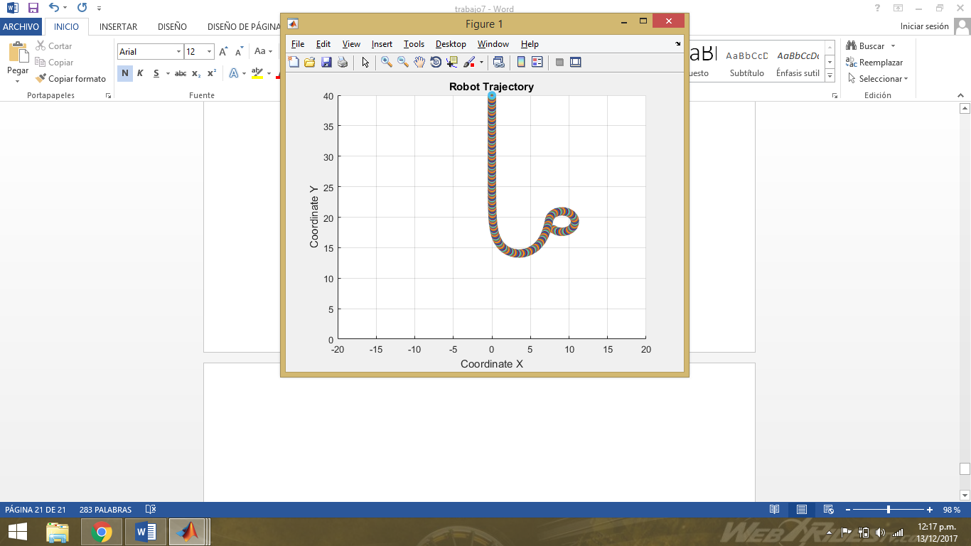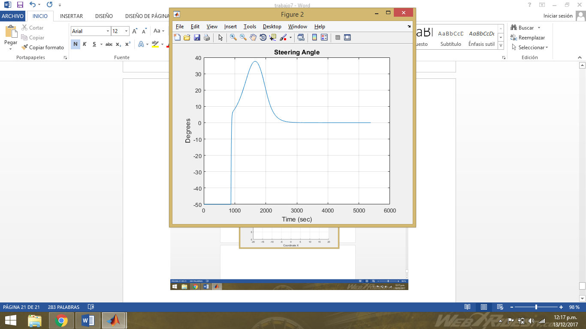

**Datos de Validación:**

|  |  |
| --- | --- |
| Datos iniciales | Automático |
| x-inicial [-12,12] | 8 |
| y-inicial [0,20] | 18 |
| Φ-inicial [-90°, 270°] | -40 |
| x-deseado | 0 |

Obtenemos los siguientes resultados:

